20232114K3

(15分)(2023·盐城市亭湖中学高二期中)在验证动量守恒定律的实验研究过程中：

小明用“碰撞实验器”验证动量守恒定律，实验装置如图甲所示，研究两个小球在轨道水平部分碰撞前后的动量关系。*O*是小球抛出时球心在地面上的垂直投影点，实验时，小明先让入射小球*m*1多次从斜轨上*S*位置由静止释放，找到其落地点的平均位置*P*，测量平抛的水平位移*OP*。然后把被碰小球*m*2静置于水平轨道的末端，再将入射小球*m*1从斜轨上*S*位置由静止释放，与小球*m*2相撞，多次重复实验，找到两小球落地的平均位置*M*、*N*。

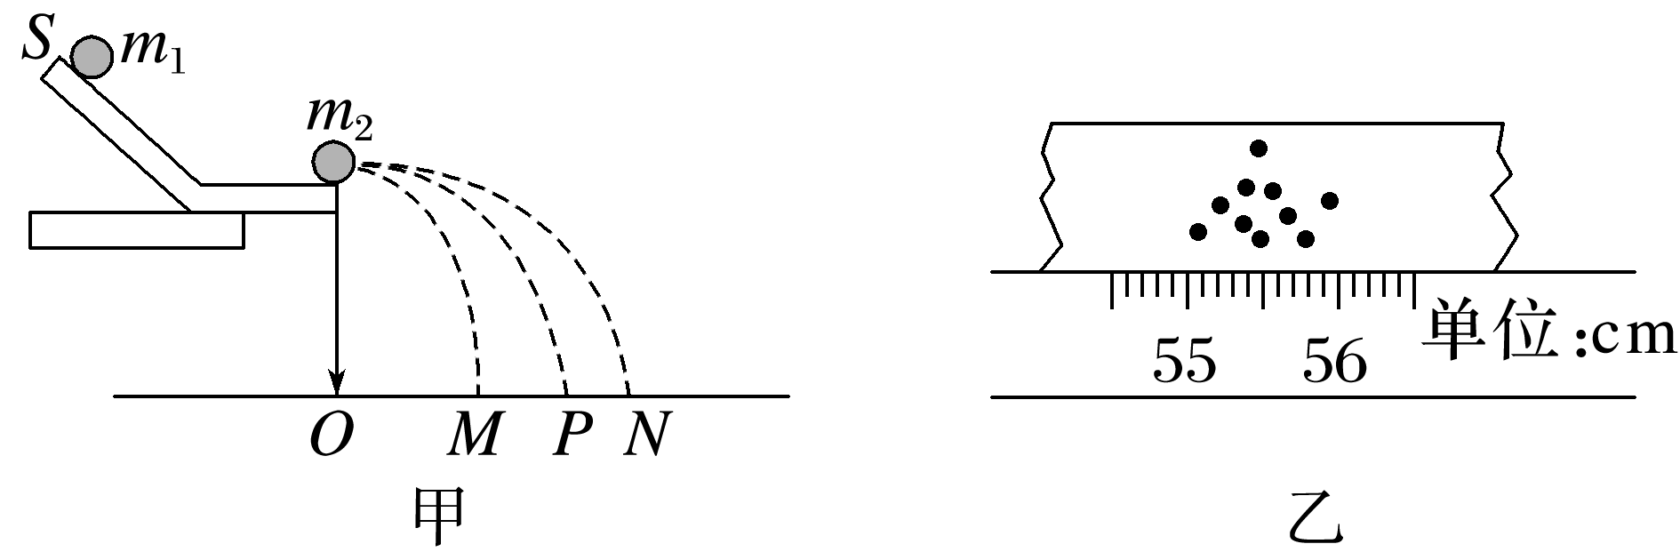

(1)(3分)图乙是小球*m*2的多次落点痕迹，由此可确定其落点的平均位置对应的读数为________cm。

(2)(3分)下列器材选取或实验操作符合实验要求的是________。

A．选用两球的质量应满足*m*1>*m*2

B．可选用半径不同的两小球

C．小球*m*1每次必须从斜轨同一位置释放

D．需用秒表测量小球在空中飞行的时间

(3)(3分)在某次实验中，测量出两小球的质量分别为*m*1、*m*2，三个落点的平均位置与*O*点的距离分别为*OM*、*OP*、*ON*。在实验误差允许范围内，若满足关系式________________________，即验证了碰撞前后两小球组成的系统动量守恒。(用测量的物理量表示)

(4)(6分)小华在验证动量守恒定律时，利用在斜面上的两小车a、b碰撞过程来完成：如图丙所示，小车a的前端粘有质量不计的橡皮泥，在小车a后连着纸带，纸带通过电磁打点计时器，长木板下垫着小木块，开始时未放小车b，移动长木板下的小木块，轻推小车a，直到纸带上打下的点迹__________(填“均匀”或“不均匀”)。然后在小车a的前方放置一个与a材料相同的静止小车b，推动小车a使之运动，之后与小车b相碰并粘合成一体，若测得实验中某条打点的纸带如图丁所示，*O*为运动的起点，*x*1、*x*2、*x*3、*x*4分别为*OA*、*AB*、*BC*、*CD*的长度，设a的质量为*m*a、b的质量为*m*b，要验证碰撞过程中动量守恒，则要验证的关系为__________________________(用*m*a、*m*b、*x*1、*x*2、*x*3、*x*4中合适的量来表示)。

